****今日动态

2023.11.3 星期五 天气 晴

**今日主题：美丽的秋天**

1. **来园情况**

出勤：今天6位小朋友请假。

1. **集体活动《科学：一篮蔬菜》**

龙是吉祥的化身，每逢过年过节，人们就会舞龙欢庆节日；而孩子们看到舞龙也特别开心会追着龙队去看热闹。本次活动是借助龙来激发孩子参与活动的兴趣。我们借助走长龙的游戏情景，听口令进行基本队列练习，尝试螺旋走练习。

张奕涵、王诺婉、冯欣、徐佳伊、章昕媛、王若鑫、王秋瑶、徐筱晞、李慕妍、郑书韵、杨易、李璟睿、王知霖、徐梓赫、谌睿、许诺言、周艺天、张悦威、徐诺、黄梓宸、小朋友学会听信号进行队列练习，尝试螺旋行走，保持队列的整齐！王楷博、谭沁、宗韫玉、吴文欣小朋友也乐于参与游戏，体验集体游戏的乐趣，

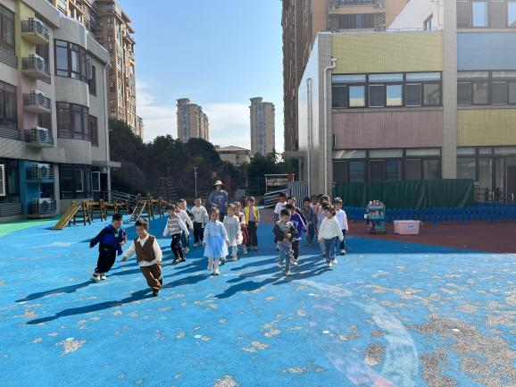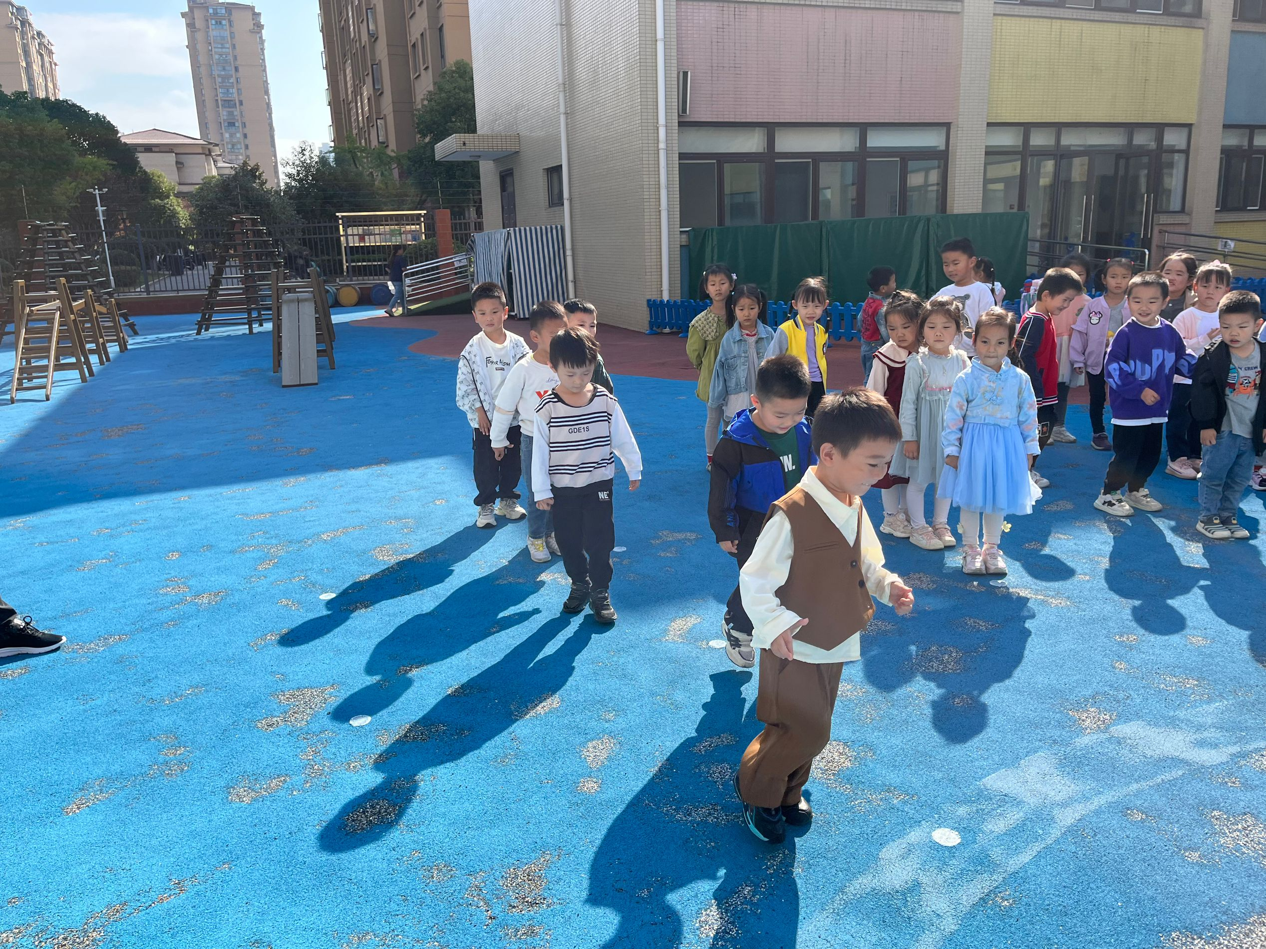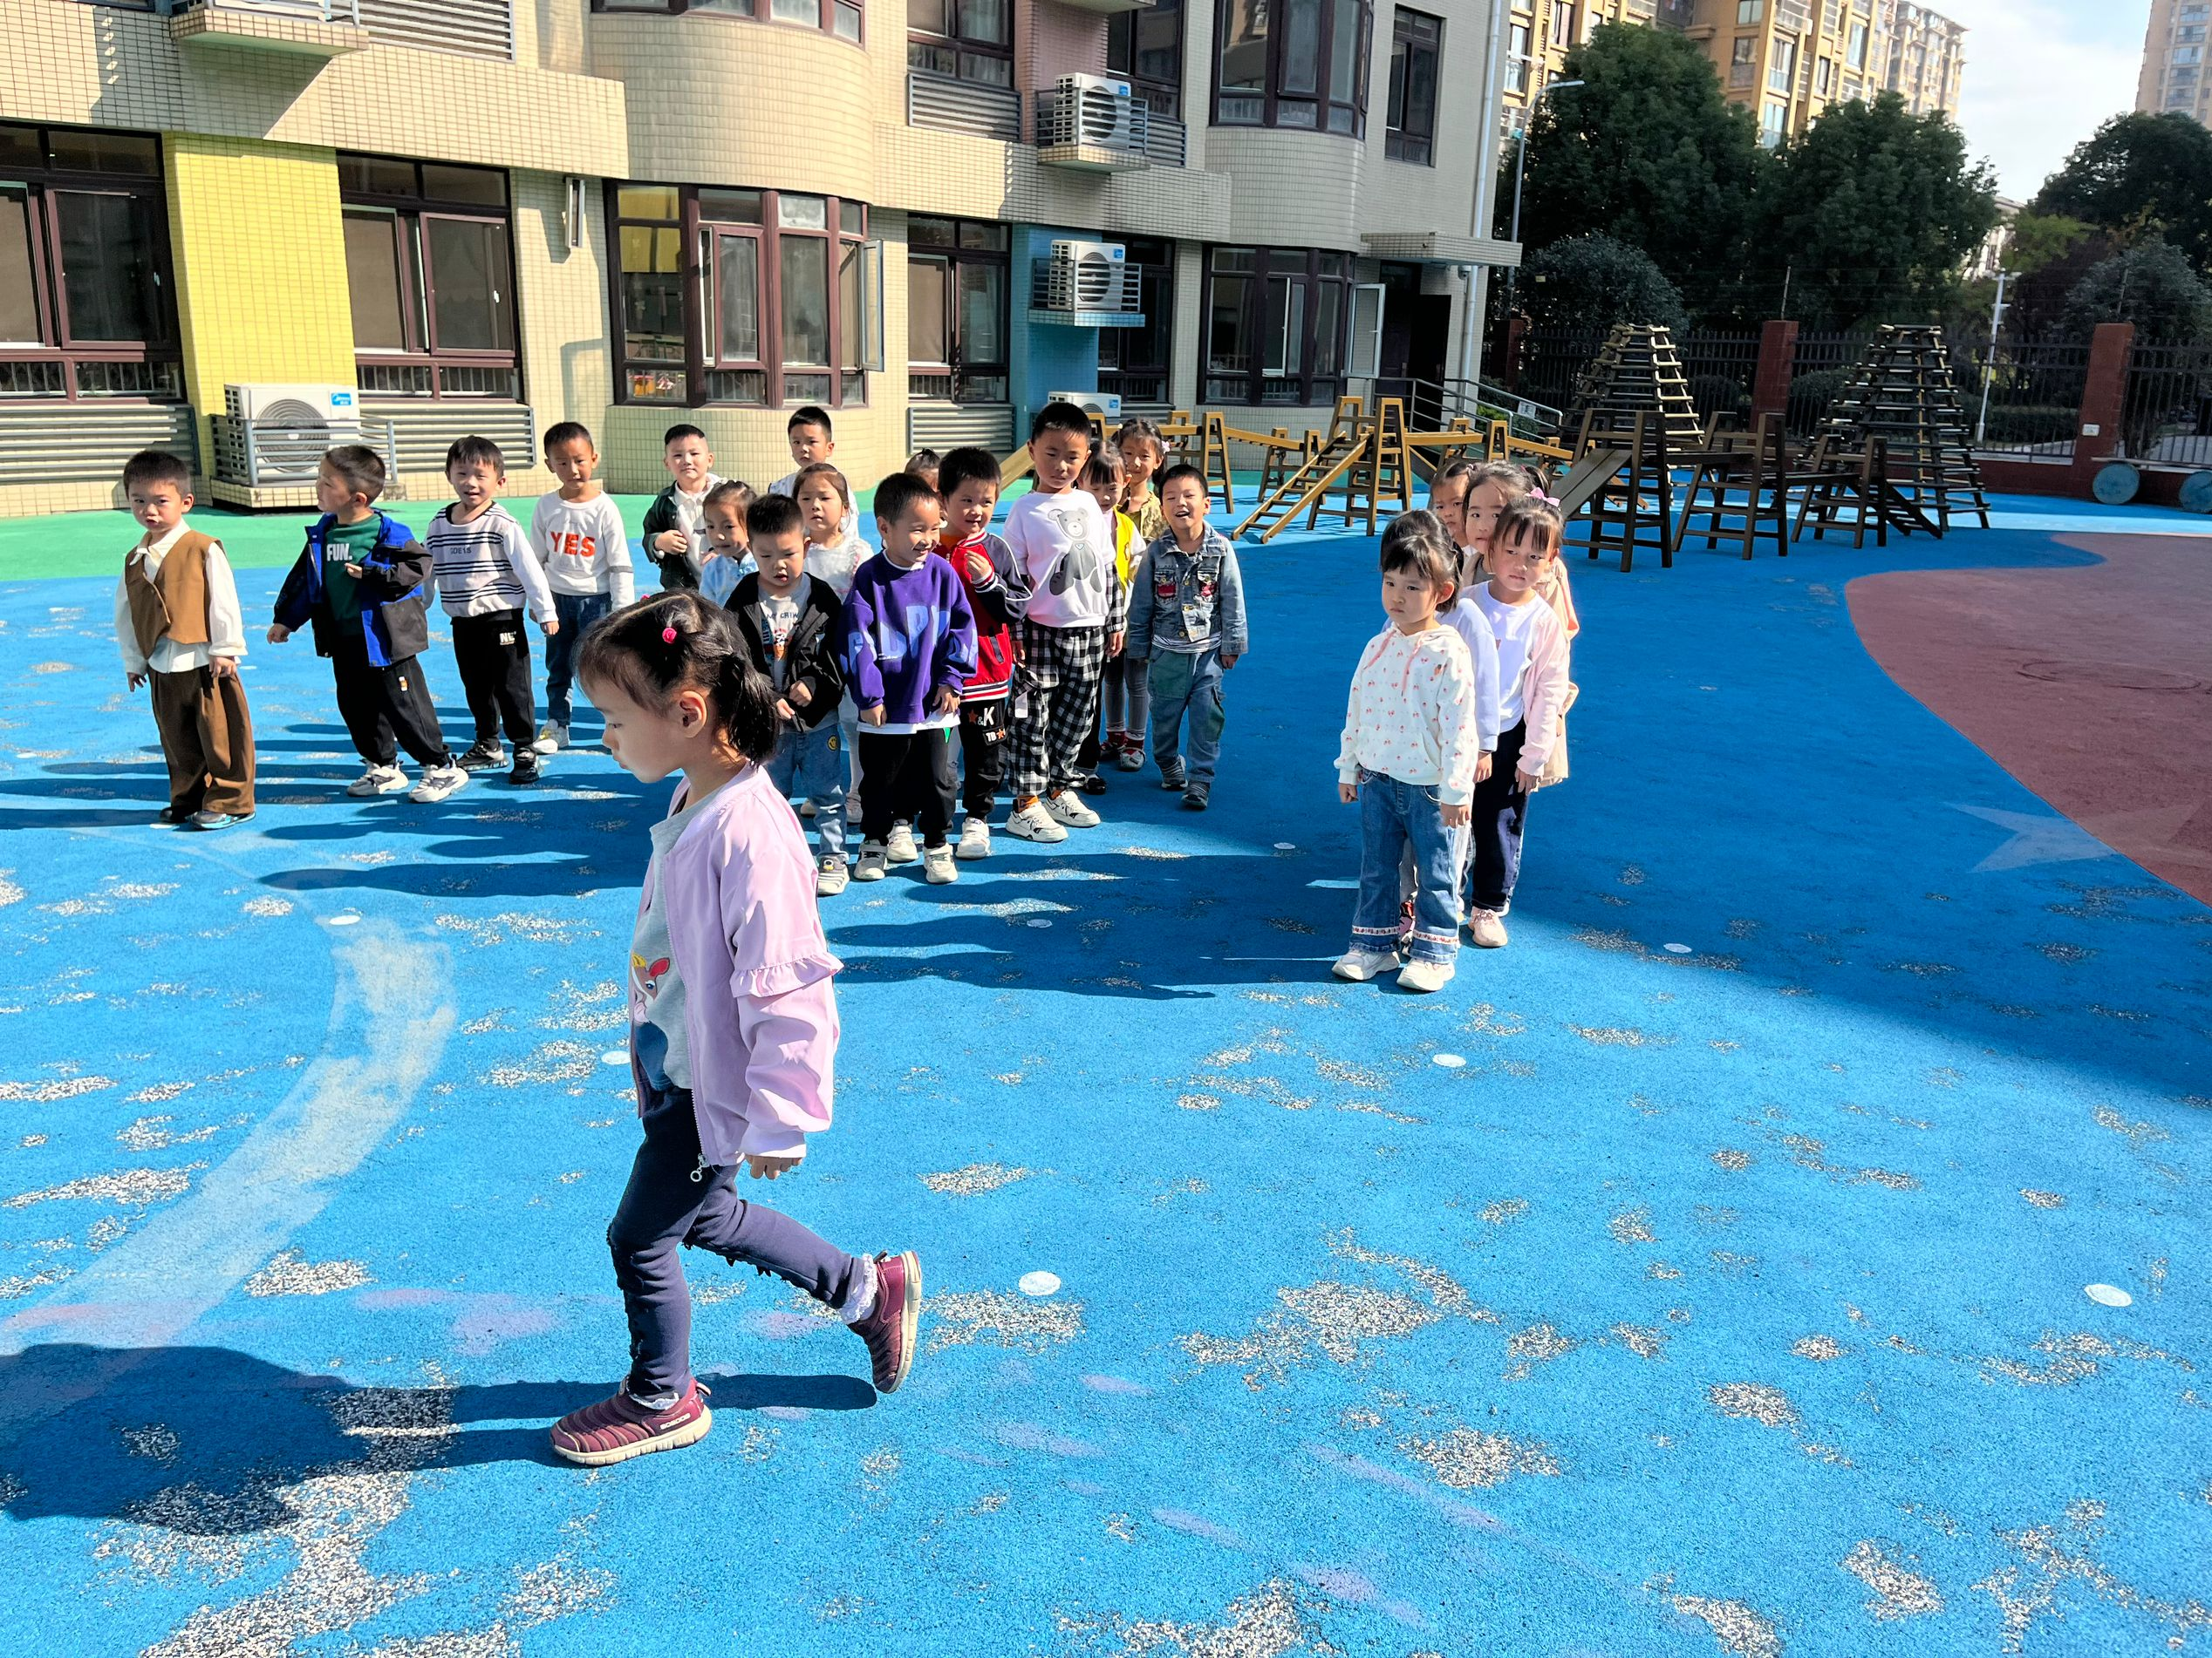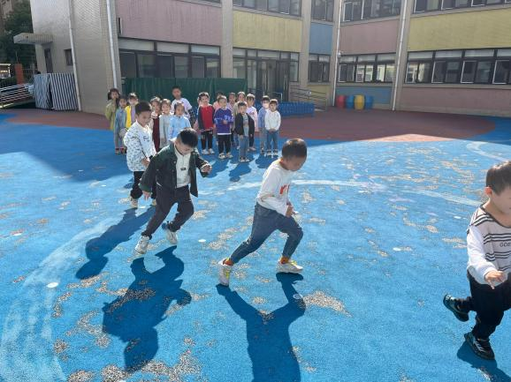

**三、户外活动**

今天我们在攀爬架进行了户外活动，孩子们在挺好要求的情况下能够有秩序的游戏，并在老师的提醒下及时补充水分！

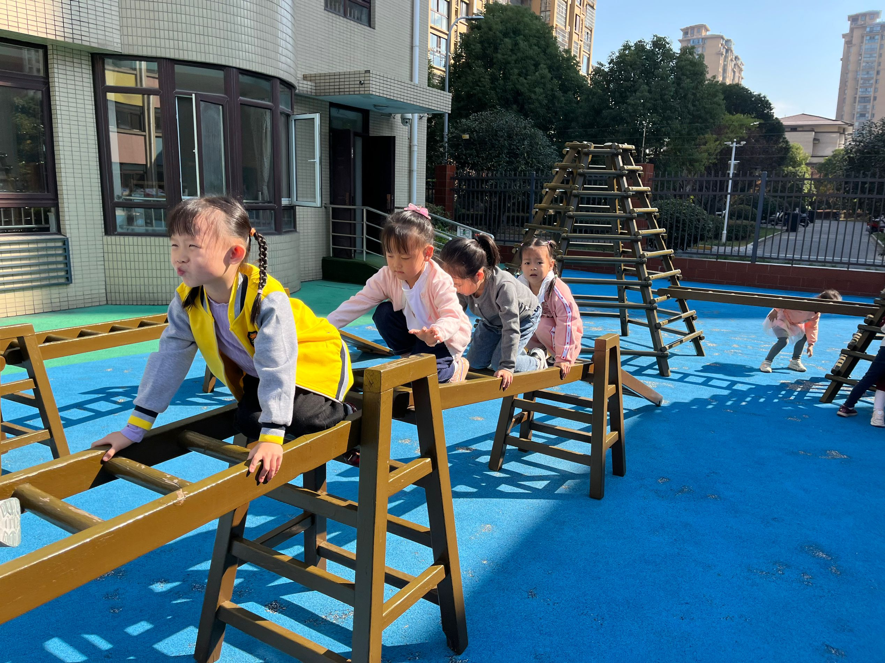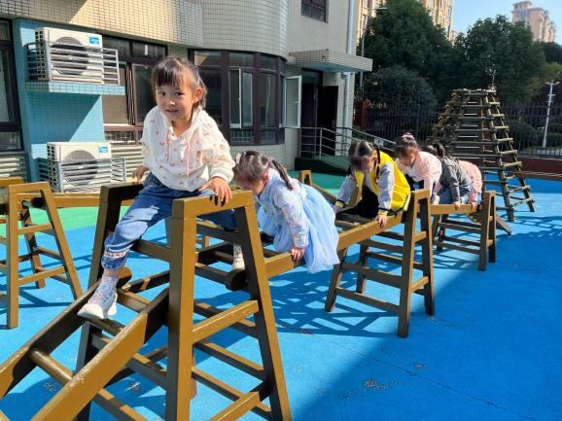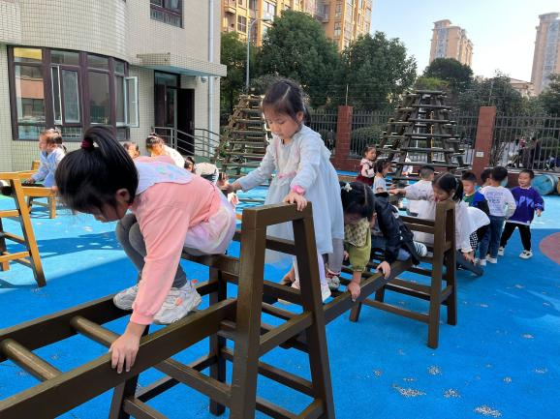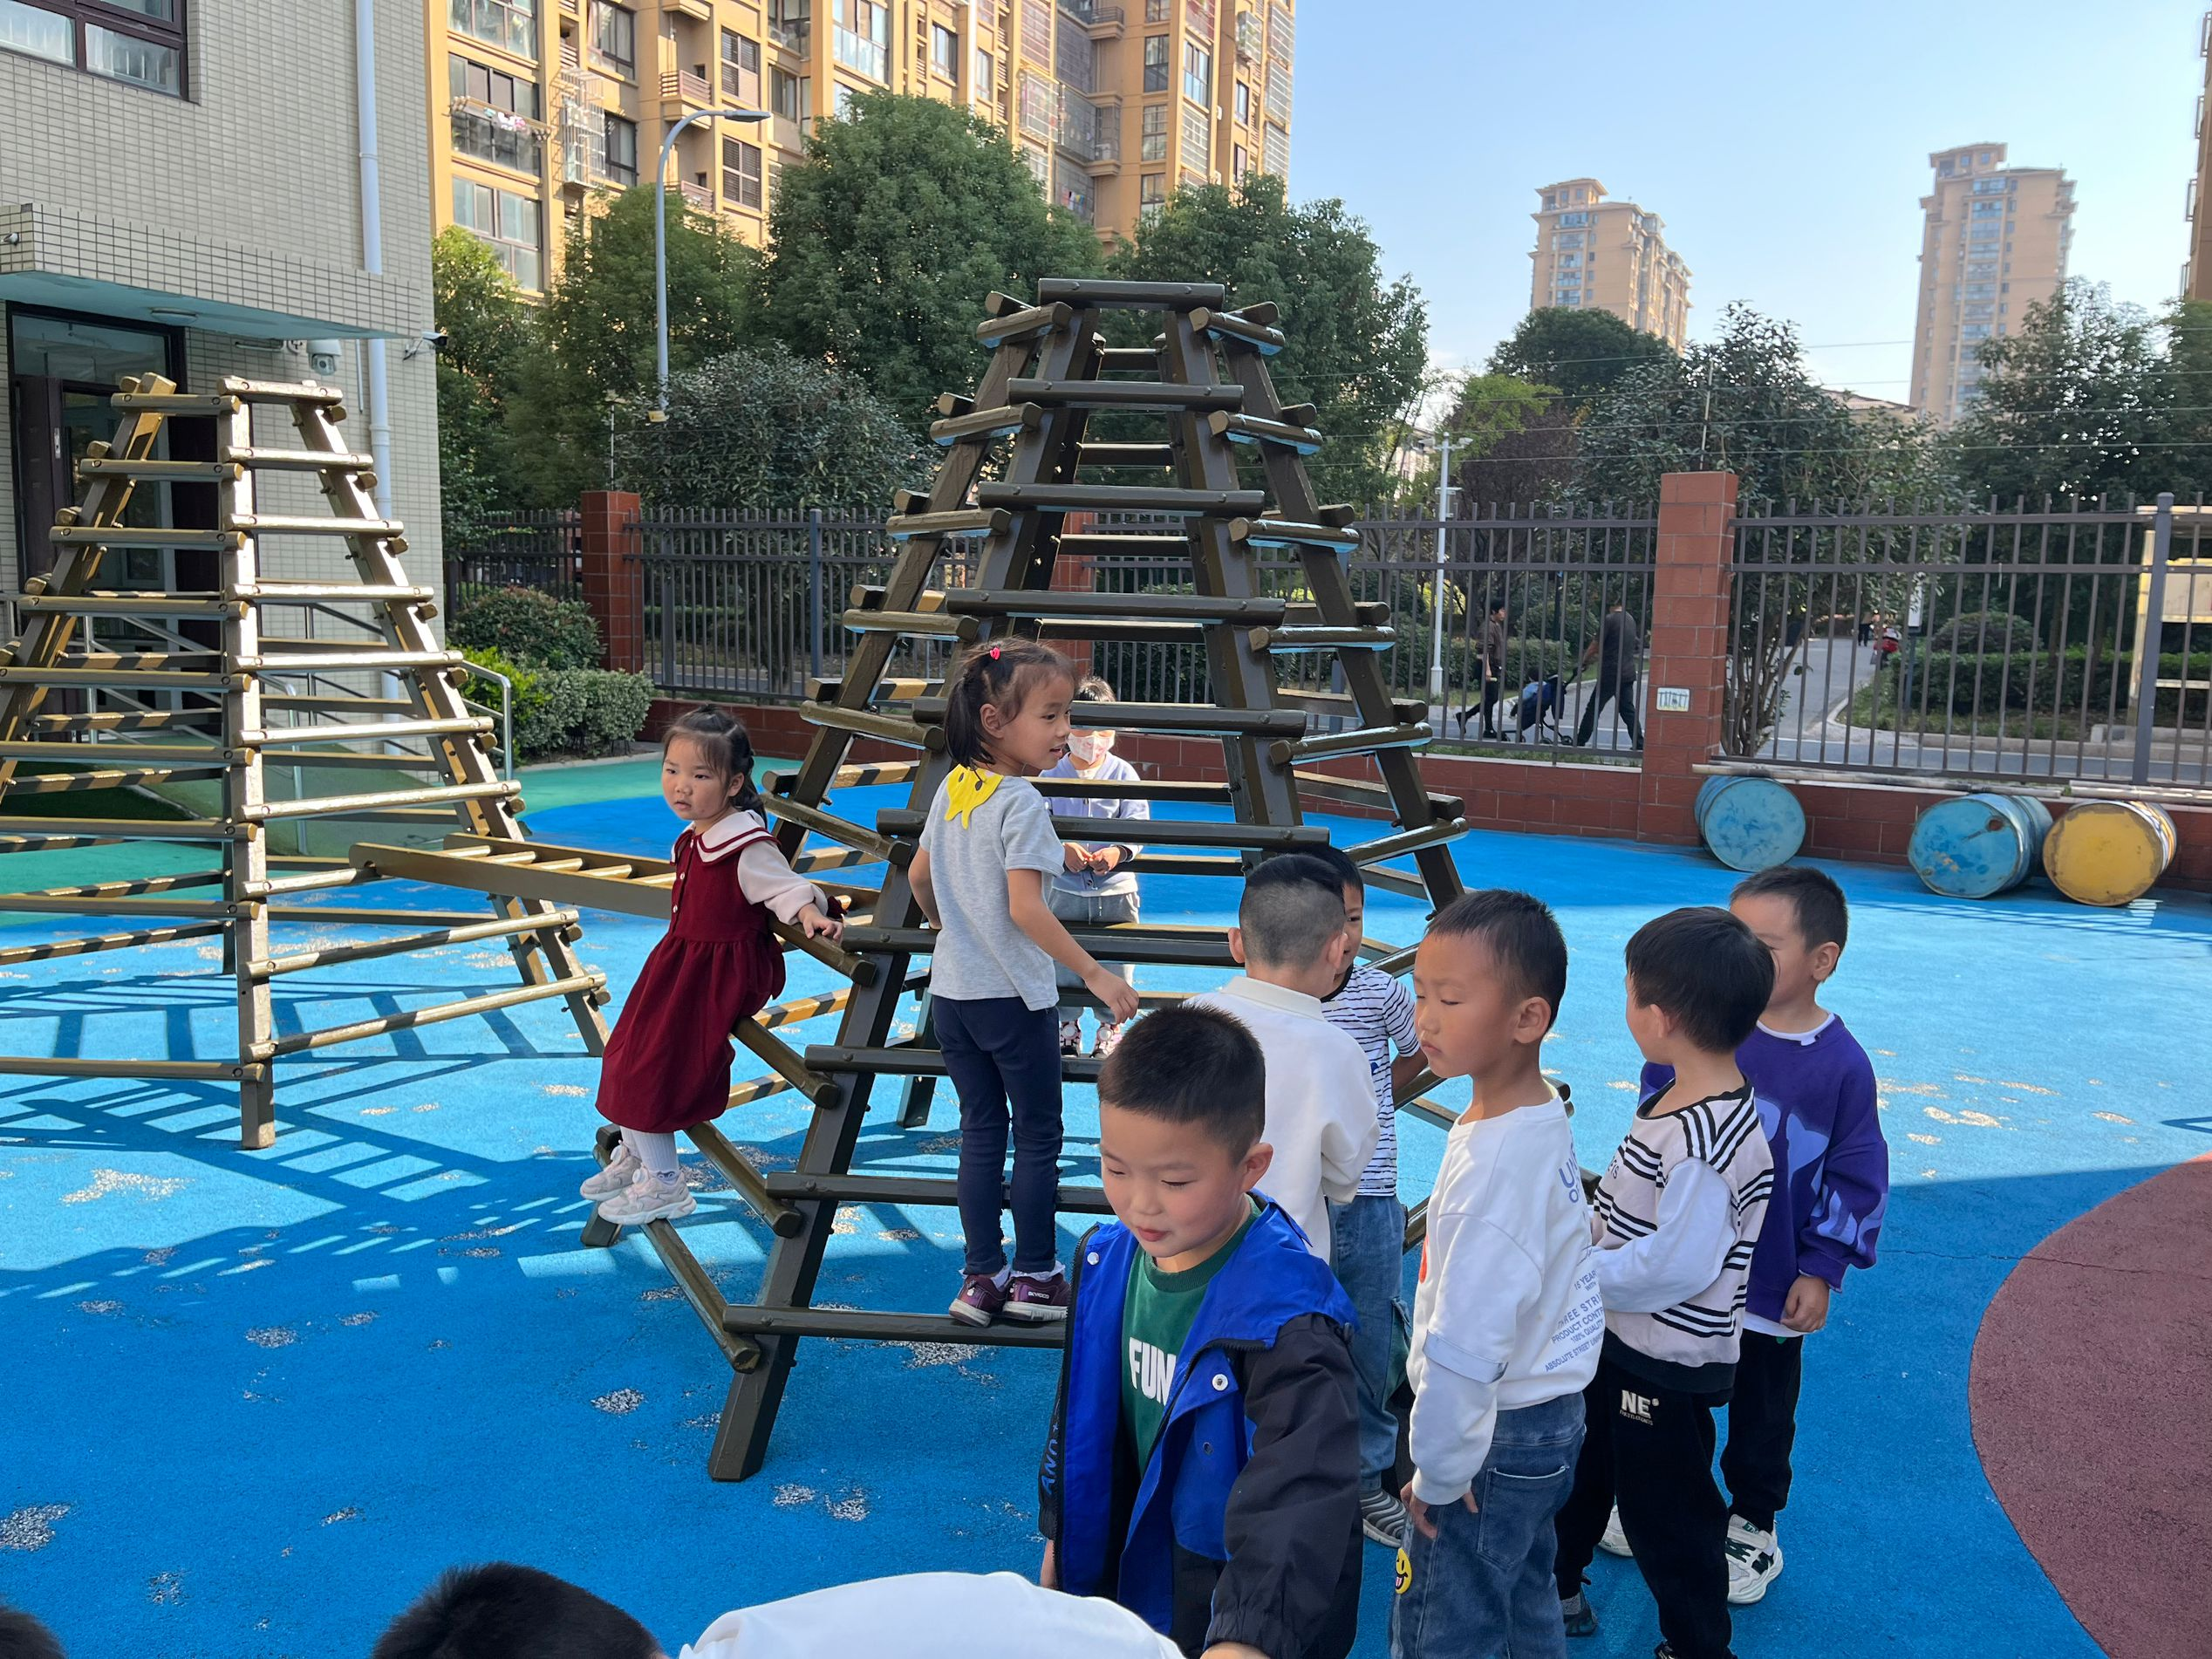

**四、区域游戏**

区域游戏时孩子们最喜欢的环节，大家做好区域计划之后就开始安静游戏，其中也提醒王知霖小朋友遵守游戏规则哦~

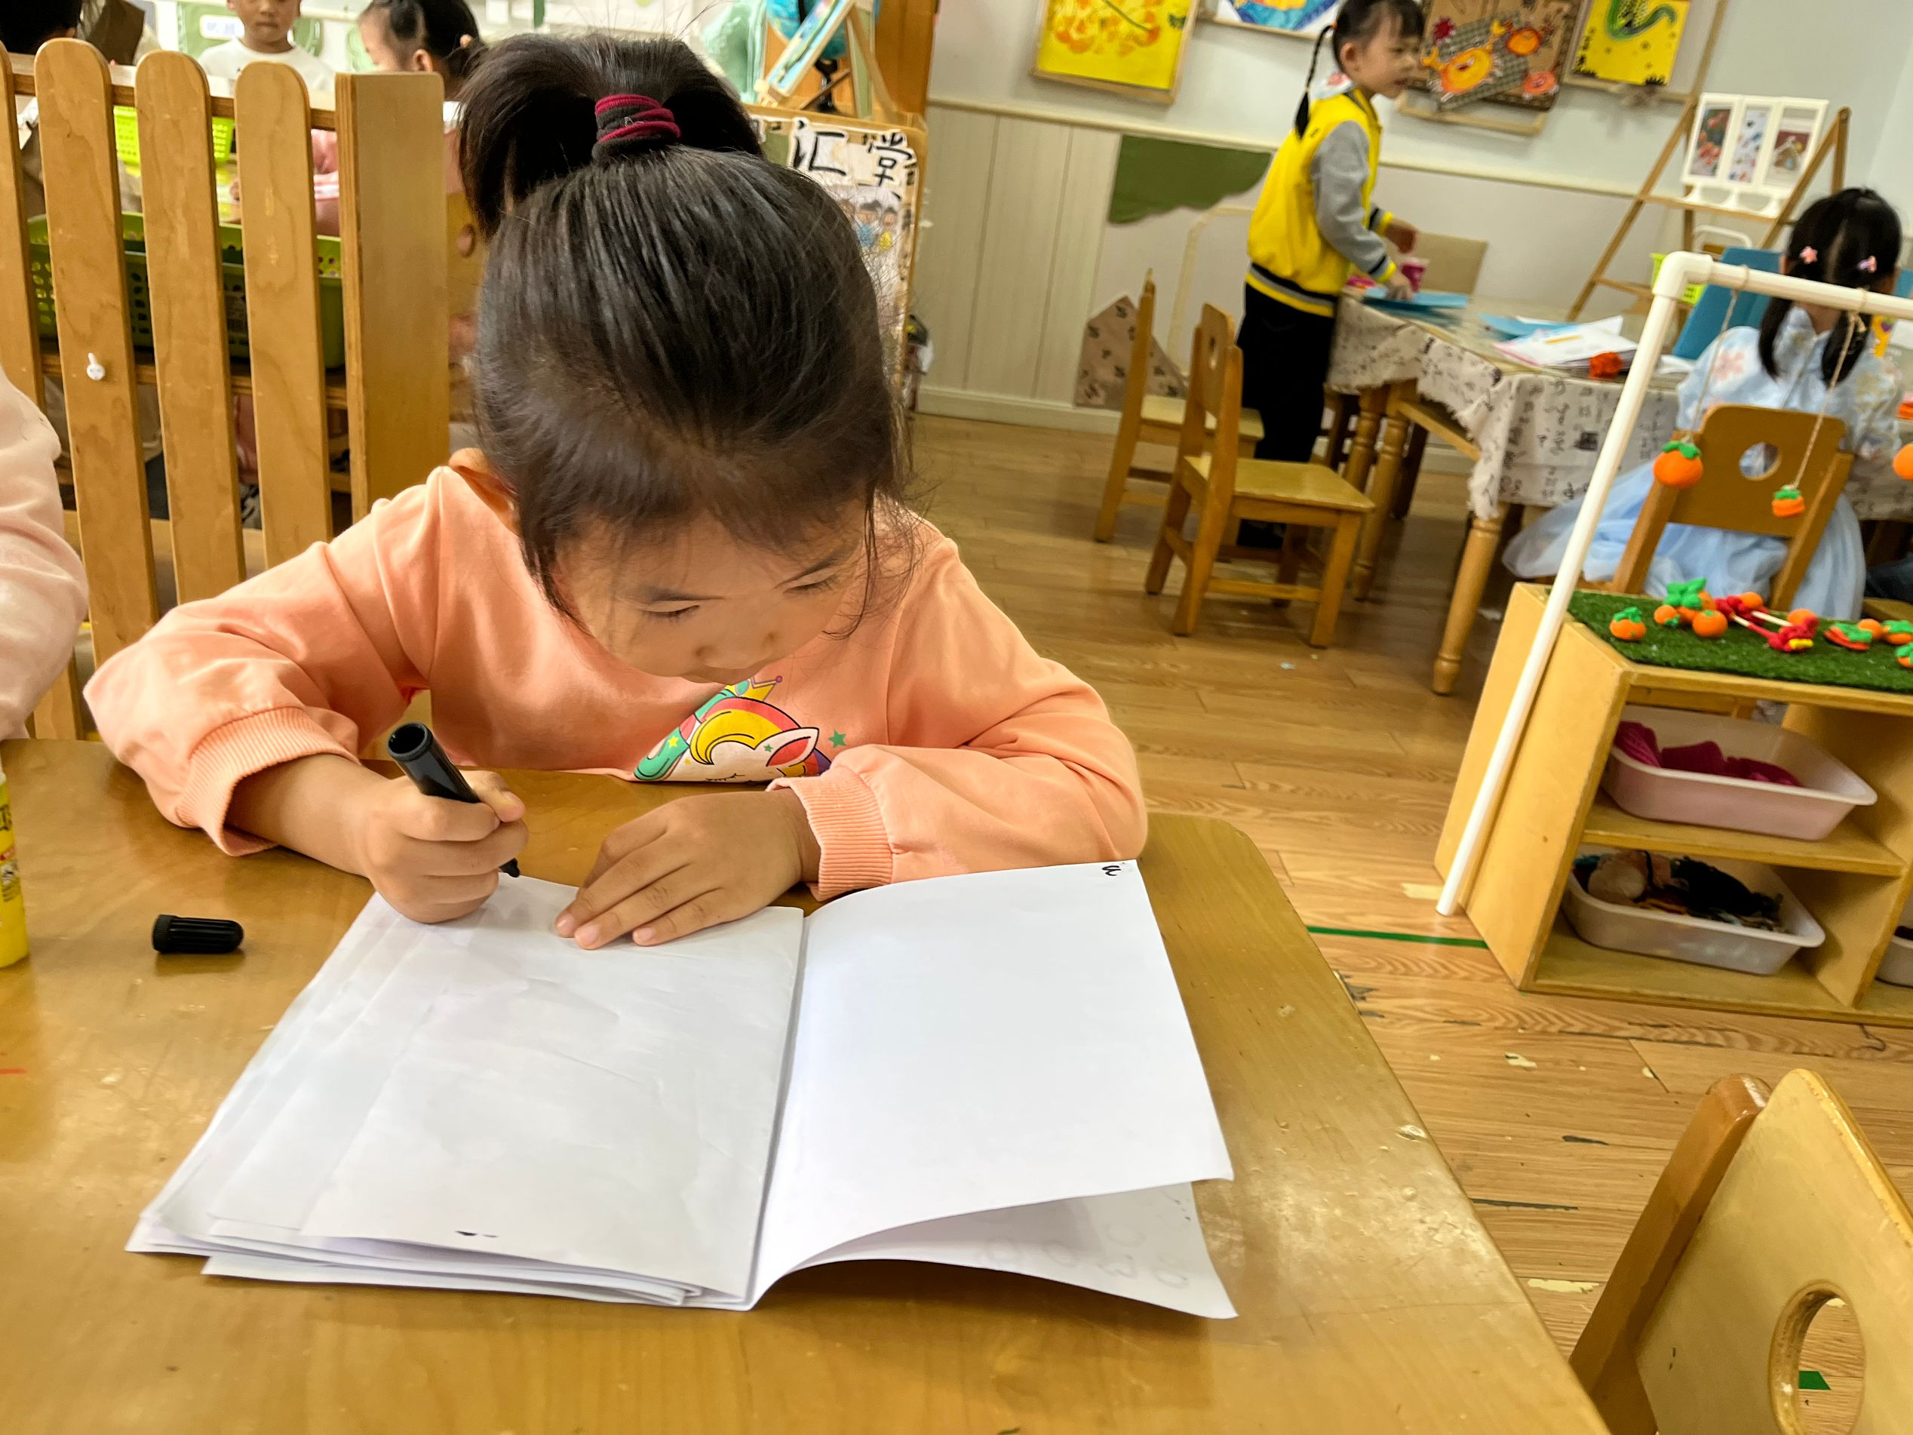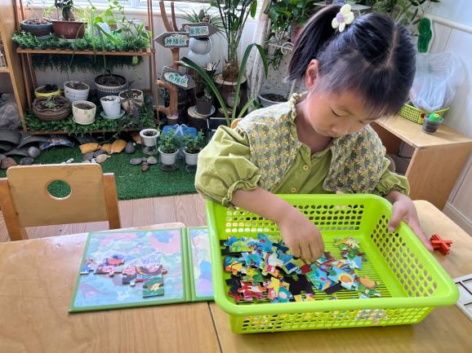

**五、生活活动**

**午餐情况**：中午吃的是西兰花炒鸡腿菇，红烧排骨，菠菜汤，红豆饭！

今天王诺婉、王知霖、王楷博、冯欣、许诺言、章昕媛小朋友也要加快速度哦，吃完饭也要需要消消食哦~

午睡情况：今天徐佳伊、王若鑫、章昕媛、徐诺小朋友也要尽快进入梦乡哦~

**六、温馨提示**

1.今天星期五不上延时班，请各位家长3:40准时来园接幼儿。